Утверждена
Утверждена | (наименование документа об утверждении, включая наименования
Утверждена | органов государственной власти или органов местного
Утверждена | самоуправления, принявших решение об утверждении схемы
Утверждена | или подписавших соглашение о перераспределении земельных участков)
Утверждена | от ______________________ № ____________

Схема расположения земельного участка или земельных участков
на кадастровом плане территории
Условный номер земельного участка: :ЗУ1
Площадь земельного участка: 600 кв.м.
Обозначение характерных точек границ | Координаты, м система координат № 166 (зона 3)
Обозначение характерных точек границ | X |  | Y
1 | 2 |  | 3
1 |  | 742 298,99 |  | 154 513,63
2 |  | 742 292,76 |  | 154 550,81
3 |  | 742 277,07 |  | 154 548,18
4 |  | 742 283,30 |  | 154 511,00

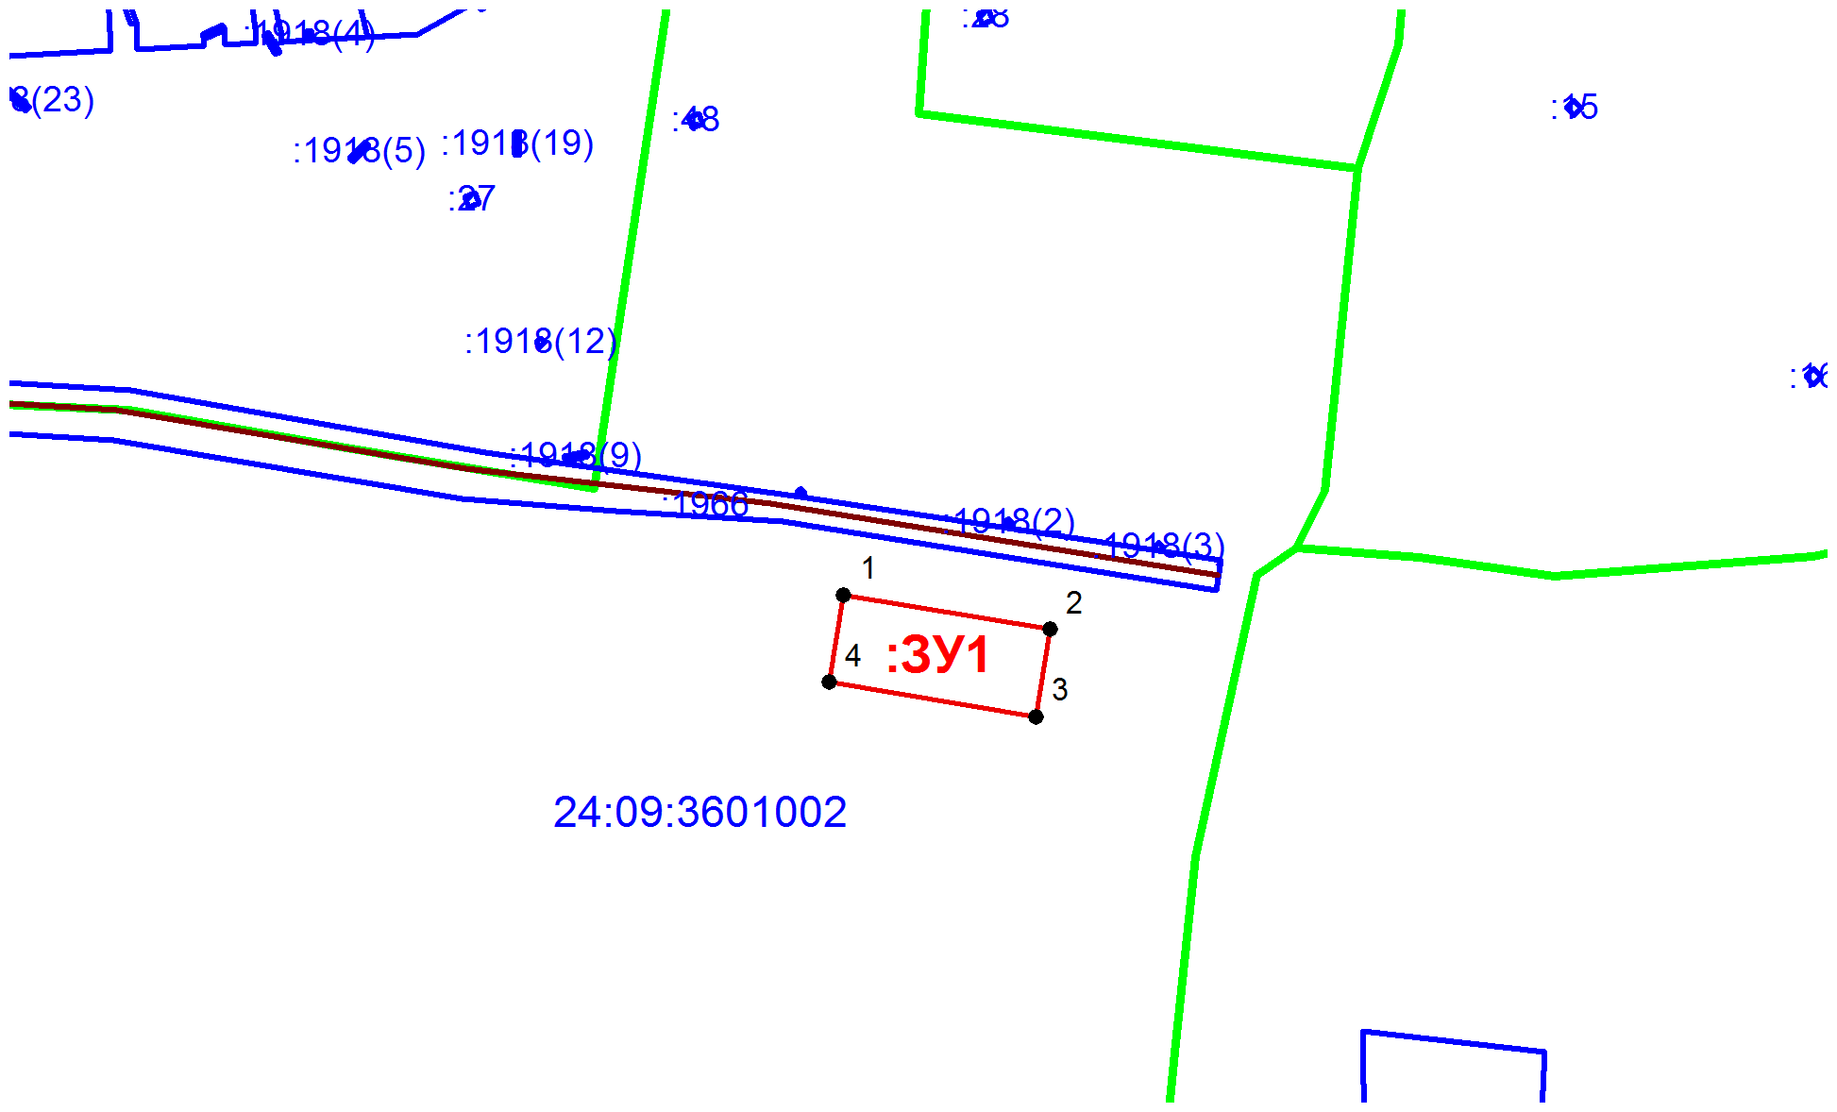
Масштаб 1:2000
Условные обозначения:
 | - вновь образованная часть границы, сведения о которой достаточны для определения её местоположения
 | - существующая часть границы, имеющиеся в ГКН сведения о которой достаточны для определения ее местоположения
 | - граница кадастрового квартала
:ЗУ1 | - обозначение вновь образованного земельного участка
:1966 | - обозначение номера земельного участка в кадастровом квартале
24:09:3601002 | - обозначение кадастрового номера кадастрового квартала

